ВОДИТЕЛЬ!

Оставление места ДТП и пострадавшего в опасном для его жизни состоянии остаётся наихудшим вариантом из возможных решений в сложившейся ситуации.

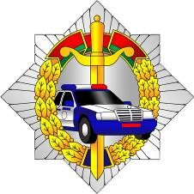
Госавтоинспекция напоминает водителям: если вы стали участником ДТП, не покидайте место происшествия! Сразу же вызовите бригаду скорой помощи и ГАИ.
Оказать помощь пострадавшему – ваш долг!
ГАИ УВД Могилевского облисполкома

